Termo de Referência para Pregão Eletrônico

1. Identificação do Objeto
O presente Termo de Referência tem como objetivo a contratação de empresa especializada para prestação de serviços de manutenção preventiva semestral e corretiva de bebedouros industriais e escolares linha A4 de 25l; 50l, recarga tipo e massa do gás R-134/200g incluindo troca de torneiras, limpeza de reservatórios, fornecimento de refis PP e CV para purificadores de água, além de mão de obra qualificada para execução dos serviços, por meio de Pregão Eletrônico, tipo registro de preços, destinados às unidades escolares e demais dependências sob gestão da Secretaria da Educação, Cultura, Desporto e Turismo do Município de Santo Antônio das Missões, assim garantindo condições adequadas de trabalho e atendimento ao público.

2. Fundamentação Legal
Este Termo de Referência foi elaborado com base na Lei nº 14.133/2021.

3. Justificativa

A manutenção adequada dos bebedouros e purificadores é fundamental para garantir a saúde, segurança e bem-estar dos estudantes, professores e demais usuários. A realização de serviços especializados assegura o funcionamento eficiente, a higiene e a conformidade sanitária dos equipamentos, prevenindo problemas de saúde pública e promovendo a qualidade da água consumida. A contratação visa atender às necessidades contínuas de manutenção, garantindo o abastecimento de água potável de forma segura e eficiente, além de otimizar recursos públicos.

4. Objeto
Registro de preços para eventual aquisição dos seguintes itens:
Bebedouros industriais e escolares linha A4 de 25l; 50l; 100l, recarga tipo e massa do gás R-134/200g, NAS SEGUINTES ESCOLAS DA REDE MUNICÍPAL:
- EMEF SANTO ANTONIO
- EMEI FRANCISCO MORALES
- EMEI JOSEFA RUZYCKI
- EMEF ANTONIO DOS SANTOS ROBALOS
- EMEF EVILASIO JACQUES OURIQUE
- EMEF DEOCLECIANO RODRIGUES DA SILVA
- DESCRIÇÃO DOS SERVIÇOS A SEREM EXECUTADOS

Os serviços a serem executados e as peças a serem substituídas são as seguintes:
• Substituição dos elementos filtrantes (cartuchos);
• Limpeza do reservatório dos bebedouros;
• Substituição de torneiras e reparos de torneiras (com problema);
• Troca de boias dos reservatórios (que apresentarem problemas).
DESCRIÇÃO DETALHADA DOS SERVIÇOS/FORNECIMENTO DE PEÇAS:
• A empresa deverá se deslocar até cada um dos estabelecimentos/escolas, identificar as avarias e substituir as peças relacionadas (torneiras, reparos, boias);
• Também deverá realizar a limpeza dos reservatórios dos bebedouros;
• Identificar e sanar pequenos problemas/vazamentos;
• Realizar a troca dos cartuchos dos sistemas de filtragens;
• Trocar mangueiras e conexões se necessários;
• Caso identificar problemas/avarias de mais monta/valor deverá relatá-los a PM para solução futura.
GARANTIA DE SERVIÇOS:
• 6 meses de garantia para entupimento de cartuchos e limpeza dos reservatórios; Se por alguma circunstância dentro deste período os cartuchos entupirem ou não darem conta de filtrar a água e acabar sujando o reservatório, a empresa deverá ir no local substituir os cartuchos e limpar o reservatório sem custo. QUALIDADE DOS PRODUTOS E SERVIÇOS: A empresa deverá utilizar cartuchos originais dos fabricantes dos equipamentos (purificadores e bebedouros) instalados, ou similares que, comprovadamente, através de características técnicas, apresentem a mesma capacidade dos originais.
- Serviços de manutenção preventiva semestral e corretiva: inspeção, ajustes, reparos e substituição de componentes conforme necessidade.
- Troca de torneiras inox 1/4: instalação de torneiras compatíveis com os modelos linha A4, garantindo vedação adequada e funcionamento eficiente.
- Limpeza de reservatórios: higienização completa, desinfecção e inspeção visual, com periodicidade recomendada trimestral ou conforme necessidade.
- Refil PP para purificador de água: fornecimento e instalação de refis de polipropileno de alta qualidade, compatíveis com os modelos utilizados.
- Refil CV para purificador de água: fornecimento e instalação de refis de carvão ativado de alta eficiência, compatíveis com os modelos utilizados.
- Mão de obra: equipe técnica especializada para execução dos serviços, garantindo qualidade, segurança e conformidade com as normas sanitárias.

5. Especificações do Objeto, quantidades e preço médio

Os bens e materiais devem atender às seguintes especificações:
1. Manutenção Preventiva semestral e Corretiva- Realizar inspeções periódicas, seguindo cronograma previamente acordado, para identificar e corrigir possíveis falhas antes que se tornem problemas maiores. - Garantir que todos os bebedouros e purificadores estejam operando de forma eficiente, segura e higiênica em todos os momentos.
2. Troca de Torneiras e Componentes- Substituir torneiras e componentes desgastados ou danificados de forma rápida e eficiente, minimizando o tempo de indisponibilidade dos equipamentos. - Utilizar peças de reposição originais ou de alta qualidade, compatíveis com os modelos Linha A4.
3. Limpeza e Higienização de Reservatórios- Realizar limpeza completa e higienização dos reservatórios de água, seguindo protocolos sanitários rigorosos, com periodicidade definida para garantir a qualidade da água. - Assegurar que os procedimentos atendam às normas sanitárias vigentes, prevenindo contaminações.
4. Fornecimento de Refis PP e CV- Disponibilizar refis de alta qualidade, compatíveis com os purificadores, garantindo o abastecimento contínuo e sem interrupções. - Assegurar que os refis atendam às especificações técnicas e de segurança necessárias, promovendo a saúde dos usuários.
5. Atendimento e Suporte Técnico- Disponibilizar equipe técnica treinada, com capacidade de atender prontamente às solicitações, emergências e necessidades de manutenção corretiva. - Manter canais de comunicação acessíveis e eficientes para agendamento de serviços, esclarecimento de dúvidas e suporte técnico.
6. Cumprimento de Prazos e Normas- Executar todos os serviços dentro dos prazos estabelecidos, garantindo a continuidade do fornecimento de água de qualidade às unidades escolares e demais dependências públicas. - Seguir rigorosamente as normas técnicas, sanitárias e ambientais aplicáveis às atividades de manutenção e operação de bebedouros e purificadores.
7. Relatórios e Documentação- Fornecer relatórios detalhados de cada intervenção, incluindo ações realizadas, peças substituídas, recomendações e próximas etapas. - Manter registros atualizados de manutenção, inspeções e trocas de componentes, facilitando o acompanhamento e auditoria do serviço. Ao atender a esses requisitos de desempenho, a empresa contratada contribuirá para a garantia de um ambiente saudável, seguro e sustentável, promovendo o bem-estar dos estudantes, funcionários e toda a comunidade atendida pela Secretaria da Educação, Cultura, Desporto e Turismo de Santo Antônio das Missões.
Bebedouros industriais e escolares linha A4 de 25l; 50l; 100l, recarga tipo e massa do gás
R-134/200g das referidas escolas abaixo
1. EMEF SANTO ANTONIO
2. EMEI FRANCISCO MORALES
3. EMEI JOSEFA RUZYCKI
4. EMEF ANTONIO DOS SANTOS ROBALOS
5. EMEF EVILASIO JACQUES OURIQUE
6. EMEF DEOCLECIANO RODRIGUES DA SILVA

Descrição dos serviços a serem executados | Valor médio | Qtd min. | Qtd máx. | Total
• Substituição dos elementos filtrantes (cartuchos);  • Limpeza do reservatório dos bebedouros;  • Substituição de torneiras e reparos de torneiras (com problema);  • Troca de boias dos reservatórios (que apresentarem problemas).  DESCRIÇÃO DETALHADA DOS SERVIÇOS/FORNECIMENTO DE PEÇAS:  • A empresa deverá se deslocar até cada um dos estabelecimentos/escolas, identificar as avarias e substituir as peças relacionadas (torneiras, reparos, boias);  • Também deverá realizar a limpeza dos reservatórios dos bebedouros;  • Identificar e sanar pequenos problemas/vazamentos;  • Realizar a troca dos cartuchos dos sistemas de filtragens;  • Trocar mangueiras e conexões se necessários;  • Caso identificar problemas/avarias de mais monta/valor deverá relatá-los a PM para solução futura. GARANTIA DE SERVIÇOS:  • 6 meses de garantia para entupimento de cartuchos e limpeza dos reservatórios; se por alguma circunstância dentro deste período os cartuchos entupirem ou não darem conta de filtrar a água e acabar sujando o reservatório, a empresa deverá ir no local substituir os cartuchos e limpar o reservatório sem custo. QUALIDADE DOS PRODUTOS E SERVIÇOS: A empresa deverá utilizar cartuchos originais dos fabricantes dos equipamentos (purificadores e bebedouros) instalados, ou similares que, comprovadamente, através de características técnicas, apresentem a mesma capacidade dos originais. | 4.220,89 | 01 | 10 | 42.208,90
Total | 4.220,89 | 01 | 10 | 42.208,90

Em anexo abaixo fotos relacionadas ao modelo existentes nas escolas:
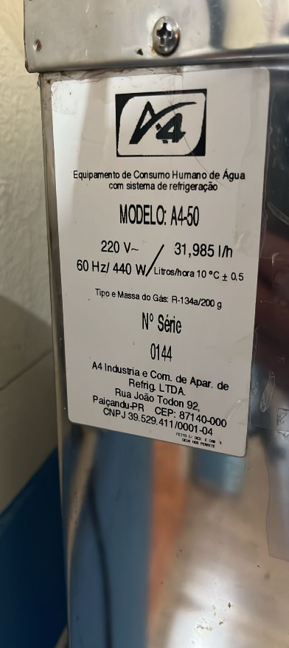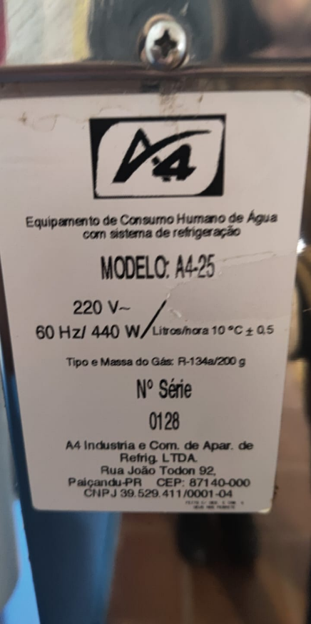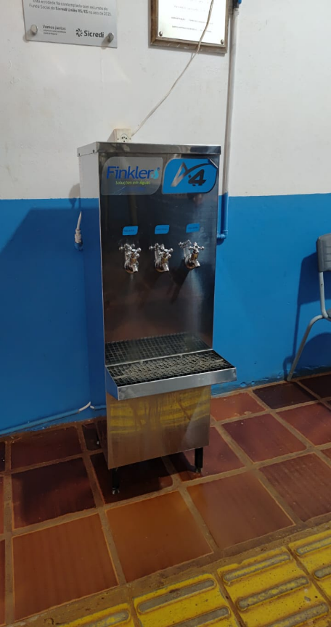

6. Critérios de Julgamento
Menor Preço por Item: A avaliação será realizada considerando o menor preço ofertado para cada item listado no edital, atendendo às especificações técnicas exigidas.

7. Forma de Execução e Prazo

Entrega: Os itens deverão ser entregues no prazo máximo de 30 dias corridos, contados a partir do recebimento da ordem de fornecimento.
Local de Entrega: Secretaria da Educação, Cultura, Desporto e Turismo da Prefeitura de Santo Antônio das Missões, situada na AV> José Nunes de Abreu, 6000, centro.
Garantia: Os serviços deverão ter garantia de, no mínimo, 06 meses contra defeitos dos serviços.

8. Recursos Orçamentários
As despesas decorrentes desta licitação correrão por conta das dotações orçamentárias da Secretaria de Saúde, previstas no orçamento vigente.

9. Requisitos de Habilitação

Os licitantes deverão apresentar a documentação exigida nos termos do edital, incluindo:
Prova de regularidade fiscal e trabalhista;
Declaração de inexistência de fatos impeditivos;
Certificados exigidos para os itens especificados (quando aplicável).

10. Penalidades
O descumprimento total ou parcial das obrigações contratuais sujeitará a contratada às penalidades previstas na Lei 14.133/2021, incluindo multa, suspensão temporária de participação em licitações e declaração de inidoneidade.
11. Disposições Gerais
O Edital deverá ser elaborado com base neste Termo de Referência e no Estudo Técnico Preliminar, detalhando as condições de participação e os anexos necessários.
O contrato a ser firmado deverá conter todas as condições e especificações previstas neste Termo de Referência.

Santo Antônio das Missões, 12 de novembro de 2025.

Daniel Ferreira dos Santos
Secretário da Educação, Cultura, Desporto e Turismo

